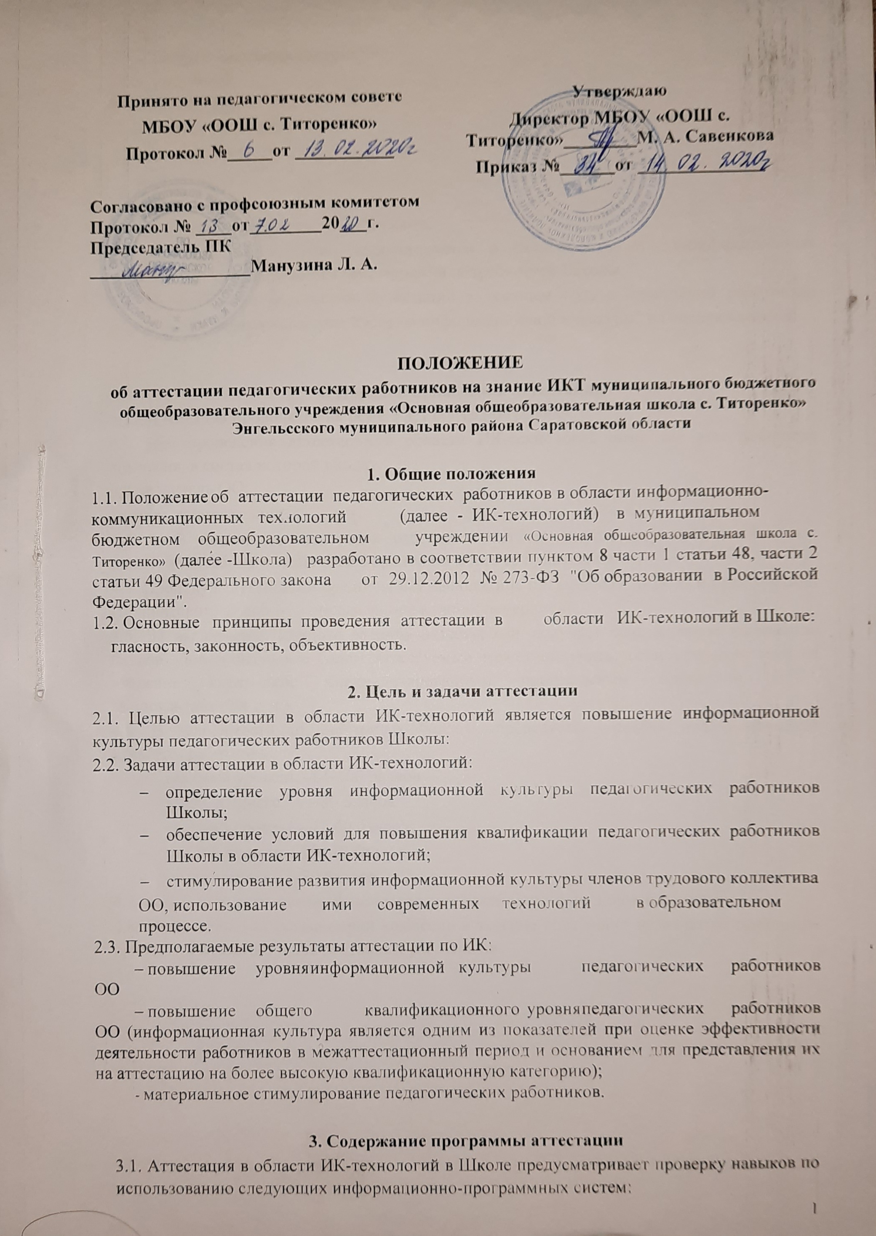  Принято на педагогическом совете  МБОУ «ООШ с. Титоренко»  Протокол №_____от ___________ | Утверждаю  Директор МБОУ «ООШ с. Титоренко»________М. А. Савенкова  Приказ №______от ______________
Согласовано с профсоюзным комитетом
Протокол № ____от________20___г.
Председатель ПК
__________________Манузина Л. А.

ПОЛОЖЕНИЕ

об аттестации педагогических работников на знание ИКТ муниципального бюджетного общеобразовательного учреждения «Основная общеобразовательная школа с. Титоренко» Энгельсского муниципального района Саратовской области

1. Общие положения
1.1. Положение об аттестации педагогических работников в области информационно-
коммуникационных технологий (далее - ИК-технологий) в муниципальном
бюджетном общеобразовательном учреждении «Основная общеобразовательная школа с. Титоренко» (далее -Школа) разработано в соответствии пунктом 8 части 1 статьи 48, части 2 статьи 49 Федерального закона от 29.12.2012 № 273-ФЗ "Об образовании в Российской Федерации".
1.2. Основные принципы проведения аттестации в области ИК-технологий в Школе:

гласность, законность, объективность.

- Цель и задачи аттестации

2.1. Целью аттестации в области ИК-технологий является повышение информационной культуры педагогических работников Школы:

2.2. Задачи аттестации в области ИК-технологий:

- определение уровня информационной культуры педагогических работников Школы;
- обеспечение условий для повышения квалификации педагогических работников Школы в области ИК-технологий;

- стимулирование развития информационной культуры членов трудового коллектива

ОО, использование ими современных технологий в образовательном
процессе.
2.3. Предполагаемые результаты аттестации по ИК:
− повышение уровня информационной культуры педагогических работников ОО
− повышение общего квалификационного уровня педагогических работников ОО (информационная культура является одним из показателей при оценке эффективности деятельности работников в межаттестационный период и основанием для представления их на аттестацию на более высокую квалификационную категорию);
- материальное стимулирование педагогических работников.

- Содержание программы аттестации

3.1. Аттестация в области ИК-технологий в Школе предусматривает проверку навыков по использованию следующих информационно-программных систем:
- информационная система ОО;

- МS Word;

- МS Ехсе1;

- МS РоwегРоint;

- МS Оutlоок;

- Net-школа;

- Интернет;

- работа с интерактивными досками.

3.2. Программа аттестации корректируется в зависимости от квалификационных требований к педагогическим работникам и потребностей Школы.

3.3. На основании результатов аттестации в текущем году и пожеланий работников формируется программа курса "Основы информационной культуры" на следующий год.

  - Порядок проведения аттестации

4.1. Аттестация проводится не реже 5 лет согласно графику.

4.2. Для проведения аттестации в области ИК-технологий создается аттестационная комиссия, в состав которой входят:
руководитель ОО;

учитель информаткии;

4.3. За 3 месяца до аттестации работники получают программу аттестации и в письменной форме извещаются о времени и месте ее проведения.

4.4. Процедура аттестации предполагает выполнение письменных, устных и практических (технических) заданий за определенное количество времени.

4.5. За выполнение каждого задания аттестуемый получает определенное количество баллов. Дополнительные баллы аттестуемый может получить, если продемонстрирует владение каким-либо специализированным программным продуктом ("1С", "Консультант+" и т. п.).

4.6. В зависимости от набранных баллов определяется уровень информационной культуры работника:

- высокий уровень - 81-100 баллов

- выше среднего - 61-80 баллов

- средний уровень - 41-60 баллов

- низкий уровень - 20- 40 баллов

- не аттестован - 1-20 баллов

4.7. Результаты аттестации оформляются протоколом аттестационной комиссии.

4.8. По решению аттестационной комиссии в течение года могут назначаться повторные процедуры аттестации для отдельных работников

